Descrição da Empresa
A Informatique atua há mais de 20 anos no mercado de tecnologia da informação. Seus mais de 20 cases de sucesso demonstram sua seriedade e competência técnica e operacional no fornecimento de soluções tecnológicas baseadas em software: desktop, web e mobile. A Informatique sempre acreditou que a tecnologia tratava-se de uma ferramenta poderosíssima e que sua capacidade de resolver problemas do dia-a-dia poderia ser potencializada para solução de grandes problemas mundiais, sobretudo aqueles que afetassem diretamente a qualidade de vida das pessoas menos favorecidas. Com um espírito visionário e inovador, a Informatique buscou uma oportunidade que, a partir de soluções tecnológicas, aliasse desenvolvimento humano, redução de impactos ambientais e geração de receita. Com este objetivo, o CEO da Informatique iniciou em 2010 seu mestrado na Universidade Federal do Ceará – UFC, e orientado pelo Prof. José Carlos Lázaro da Silva Filho, doutor em Planejamento Ambiental pela Technische Universität-Berlin (Alemanha), no Institut für Management in der Umweltplanung (2005), criou a primeira versão do modelo batizado de e-Lixo Sustentável, defendido com sucesso em agosto de 2012. Ao longo de mais de 2 anos de pesquisa de campo, o modelo amadureceu, e sob uma nova perspectiva, ganhou a marca SELLETIVA e tornou-se um negócio de potencial retorno de investimento, e também, com real potencial de expansão nacional e internacional.
Premiações
O modelo SELLETIVA recebeu diversos prêmios nos últimos meses.
- Vencedor do DESAFIO BRASIL 2012, regional Ceará/Piauí/Maranhão. Fortaleza-CE (FIEC) (2012);
- 2° Lugar no desafio GREENPEACE/PORTO DIGITAL PARA SUSTENTABILIDADE DAS CIDADES. Recife-PE (2012);
- 4° Lugar no DESAFIO PORTO DIGITAL PARA CIDADES ECOINTELIGENTES. Recife-PE (2012);
- Finalista (10 melhores empreendimentos do Nordeste) no DESAFIO UKTI (REINO UNIDO) / PORTO DIGITAL. Recife-PE (2013);
- Incubada na C.A.I.S. do Porto. No Porto Digital (Recife-PE).

Modelo de Negócio - SELLETIVA

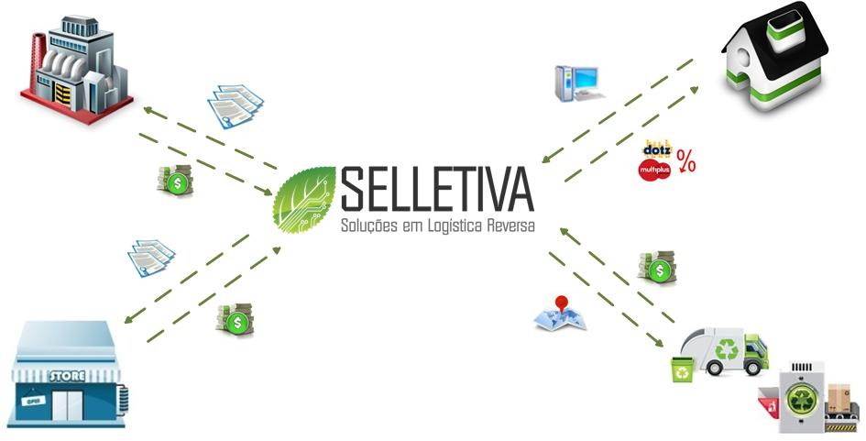
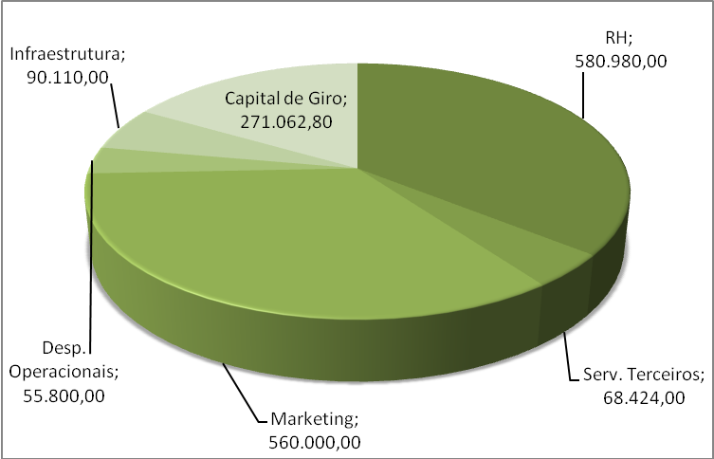
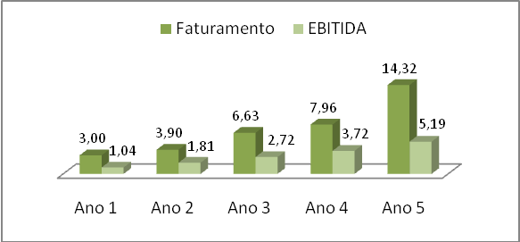
Contando com a crescente consciência ambiental da sociedade brasileira, com uma política de incentivos aos usuários, e amparada por uma legislação federal ambiental (Lei 12.305/2010) que transforma em crime o descarte ambientalmente incorreto do denominado lixo eletroeletrônico. A Informatique realizará a gestão completa e integrada da cadeia de logística reversa dos equipamentos eletroeletrônicos, prestando serviço às indústrias, comércios, empresas de reciclagem, cooperativas de catadores, e consumidores finais, atendendo à legislação Federal. Baseado em um modelo inovador e auxiliada pela imposição legal, a plataforma Selletiva criará uma cadeia ambientalmente correta e juridicamente perfeita, respaldando legalmente todos os envolvidos na cadeia do lixo eletroeletrônico. Através de descontos em novos produtos ou convênios com clubes de vantagens (Multiplus, Dotz...), a Selletiva estimulará o usuário final a descartar seu lixo eletrônico em pontos de coleta previamente cadastrados, ou a agendar uma coleta doméstica. As cooperativas de catadores e empresas de coleta terão acesso à informação de onde está o lixo eletrônico a ser descartado, qual seu tipo e volume, otimizando assim suas rotas e reduzindo seus custos. Por sua vez, as empresas de reciclagem passarão a receber um alto volume de resíduos eletrônicos, aumentando sua margem. Ao final do processo, a indústria de fabricação de equipamentos eletroeletrônicos receberá um certificado/declaração com valor legal, atestando o descarte de uma quantidade, destes resíduos, de forma ambientalmente correta. Em troca, além de remunerar a Selletiva, criará políticas de estímulo aos seus consumidores para o descarte correto, através de descontos na aquisição de novos produtos ou convênios com os clubes de vantagens. Assim, estará criado um círculo virtuoso que será gerido pela Selletiva.
Indústria
Usuários Domésticos
Comércio
Serviços (Cadeia LR)
5%
30%
42%
9%
14%

Mercado e Concorrência
Segundo a ONU (2009) o volume de lixo eletroeletrônico gerado por pessoa no Brasil é 0,5kg/ano. Em alguns centros este número atinge 3,0kg/ano, com forte tendência de crescimento nos próximos anos. É relevante lembrar que indústria, comércio, atacadista ou varejista, não estão preparados para suportar a demanda por logística reversa imposta pela legislação ambiental. Na verdade não há interesse real destes atores em suportar tal demanda, em função do alto custo operacional e a necessidade de investimentos em ativos imobilizados e em campanhas pontuais de divulgação/conscientização. Tais ações, em muitos casos, serão implementadas somente por imposição legal. Surge então espaço para a prestação de serviço que preencha essa lacuna, mantendo o empresário focado em seu negócio. A oportunidade é apresentada em seu melhor momento, justamente no momento inicial de criação da demanda em função da imposição legal acompanhada de sanções pecuniárias, e da ampliação/consolidação do conceito de sustentabilidade no mercado brasileiro. Como principais metas impostas pelo governo federal – regulamentada pelo Decreto 7.404/2010, destacam-se:
- Apresentar acordo setorial ao MMA até julho/2013;
- Recolher 17%, do volume colocado no mercado ao longo do ano de 2012;
- Abranger 100% dos municípios que possuam população acima de 80mil hab.
Atualmente, a concorrência ainda atua com soluções fragmentadas e pontuais.
Estratégia Comercial e de Marketing
Em seus três primeiros anos de operação, a empresa almeja tornar-se líder regional no Nordeste, detendo 30% de market share. Até o quinto ano, estima sua participação em 17% no mercado nacional, figurando entre as 3 maiores do país. Focando na venda de comprovações do descarte ambientalmente correto, principalmente por causa da responsabilidade compartilhada exigida na legislação federal, e também nas informações sobre os motivos dos descartes. Como estratégias comerciais e de marketing, tem-se as seguintes vertentes:
1º) Geográfico: iniciará suas atividades com foco em duas capitais do Nordeste: Fortaleza e Recife. No caso de Recife, por ser incubada na C.A.I.S. do Porto, executará ações focadas inicialmente na região de abrangência do Porto Digital.
2º) Demográfico: o próximo mercado a ser conquistado está concentrado no estado de São Paulo, em função da alta concentração de indústrias de equipamentos eletroeletrônicos, e de sua grande população consumidora.
3º) Comportamental: vertente de extrema relevância, em função da mudança cultural e comportamental da sociedade, e um crescimento da “onda verde”, da Responsabilidade Social nas Empresas – SER, e imposição legal.
Estas estratégias serão alinhadas com as mais modernas ferramentas tecnológicas de colaboração - atualmente disponíveis no mercado.

Investimento Necessário
O investimento pretendido corresponde a R$ 1.656.000,00, os quais serão destinados fundamentalmente às ações de Marketing e de Produção para gerar um diferencial competitivo. Inclusive, como barreira aos novos entrantes.

Projeções Financeiras

Resultados Operacionais Projetados da SELLETIVA

Equipe
Sérgio Clério Jorge Moreira, Ms.: CEO. Mestre em Administração e Controladoria pela UFC. Bacharel em Computação pela UFC. Áreas de atuação: Gestão Estratégica e Tecnológica.
Rose Jeokellyane do Valle Moreira, Ms.: Mestre em Administração e Controladoria pela UFC. Bacharel em Turismo pela UNIFOR. Áreas de atuação: Gestão Ambiental e Inovação.
Luiz Alves de Lima Neto, Ms.: Mestre em Teleinformática pela UFC. Engenheiro formado na UNIFOR, certificado PMP. Áreas de atuação: Gestão de Projetos e Novos Negócios.
Daniel Freitas Colaço: Mestrando em Teleinformática pela UFC. Engenheiro graduado pela UFC. Áreas de atuação: Gestão em PD&I.

